Sebelum
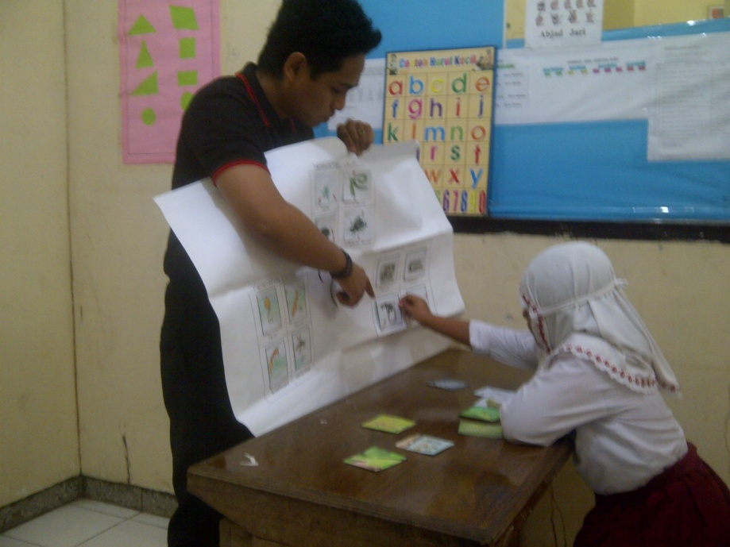
Sebelum penggunaan kartu bergambar
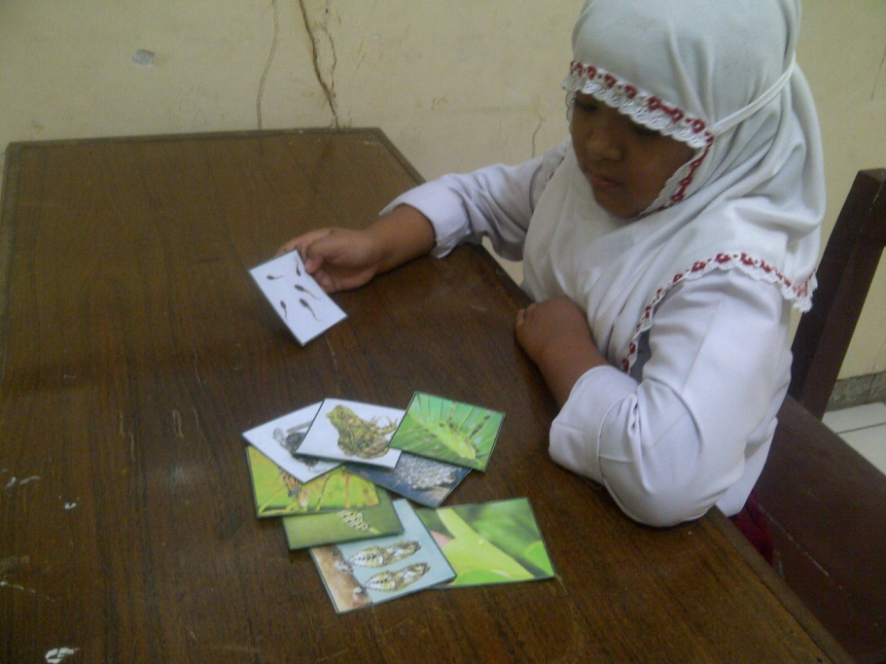
Mengenal metamorfosa
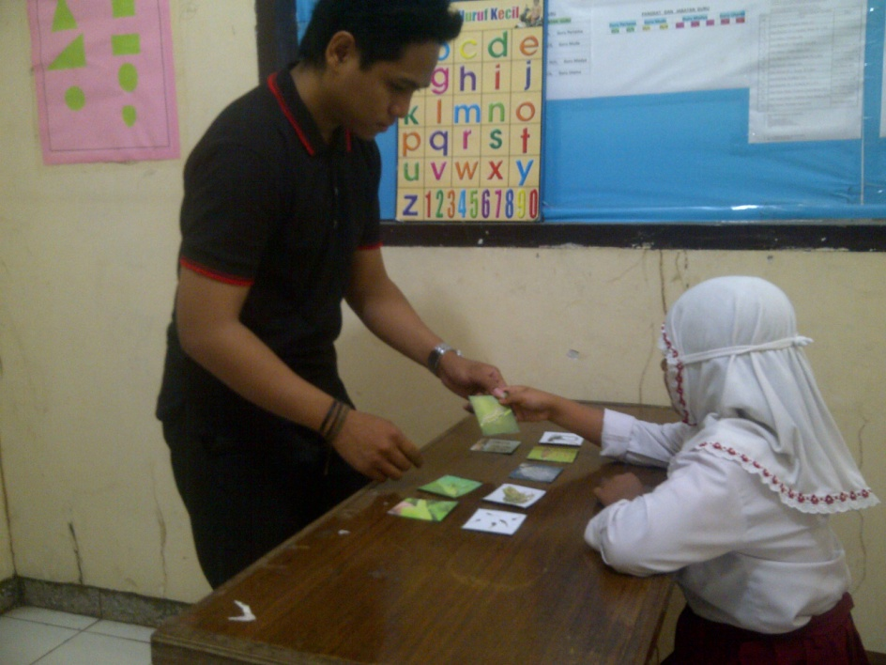
Menjelaskan tentang metamorfosa
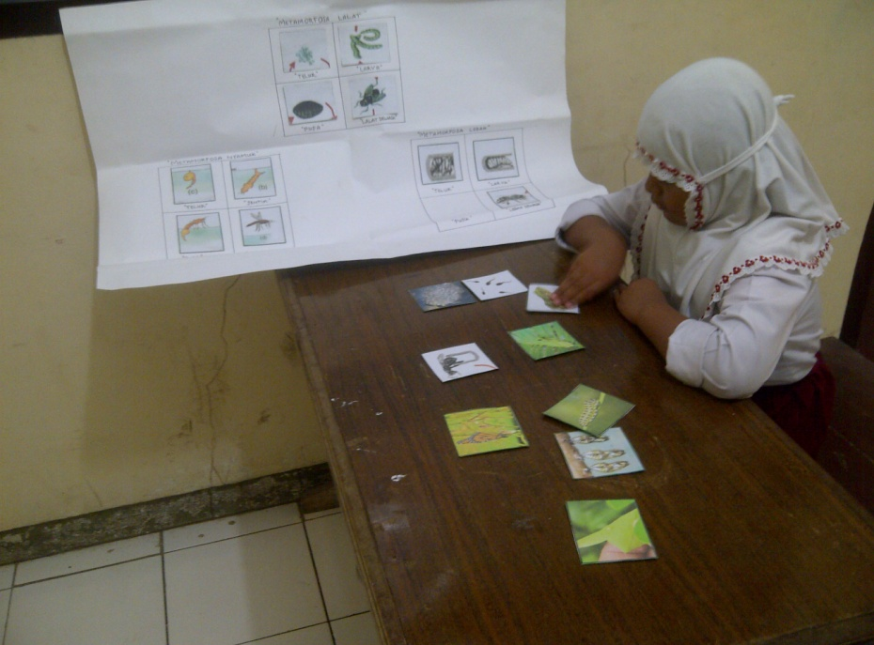
Murid melengkapi metamorfosa

Setelah

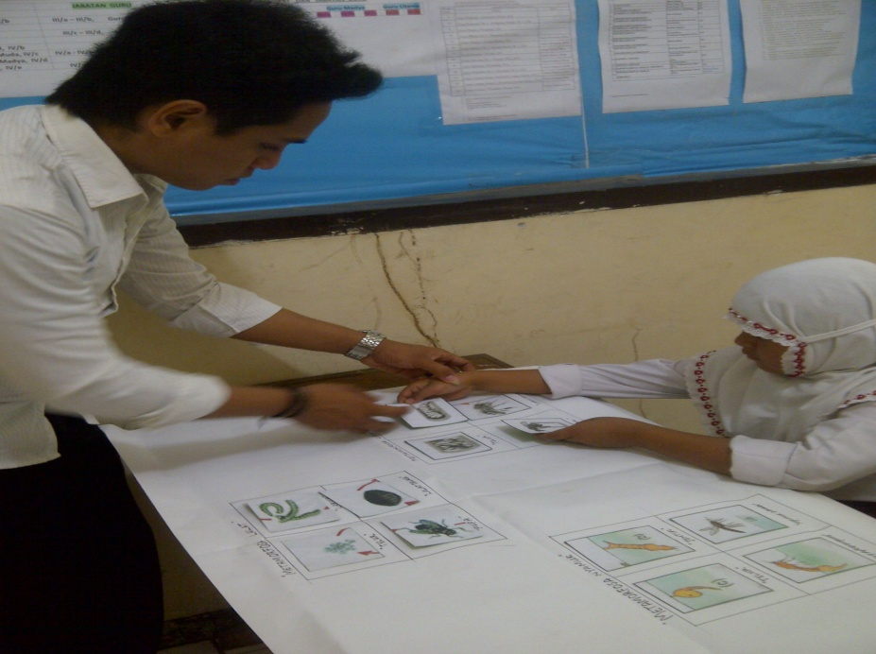
Menyusun metamorfosa dengan kartu bergambar
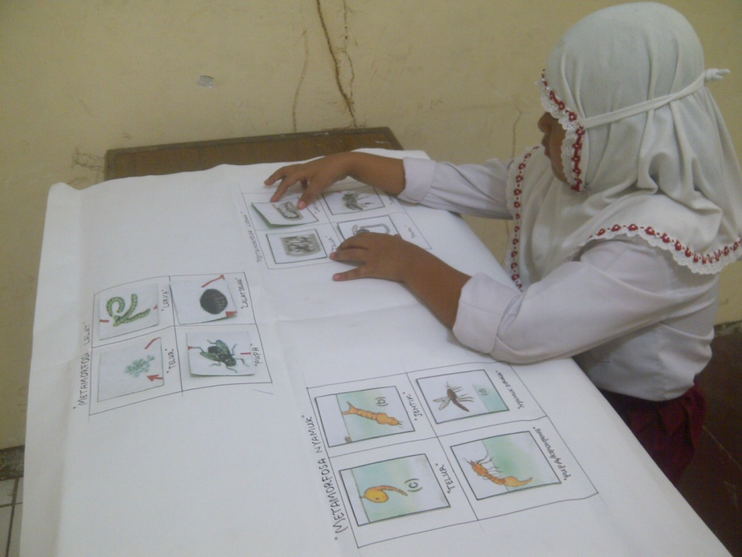
Setelah penggunaan kartu bergambar

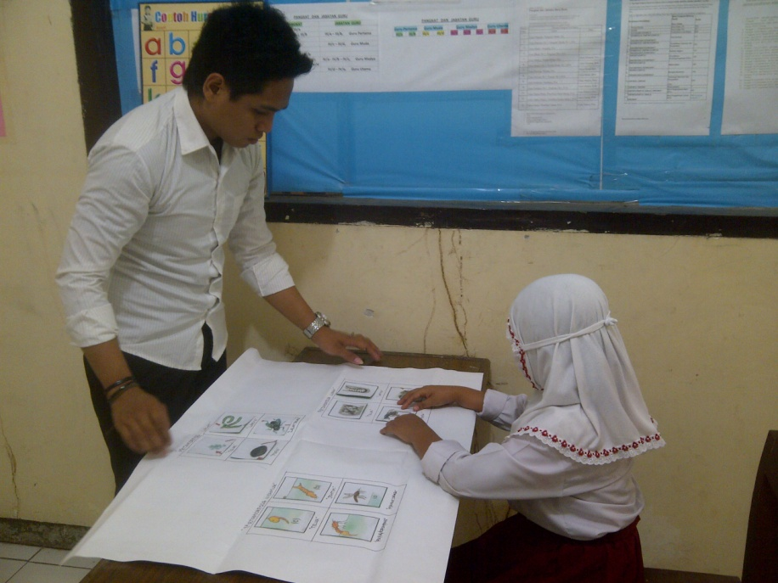
Penggunaan kartu bergambar
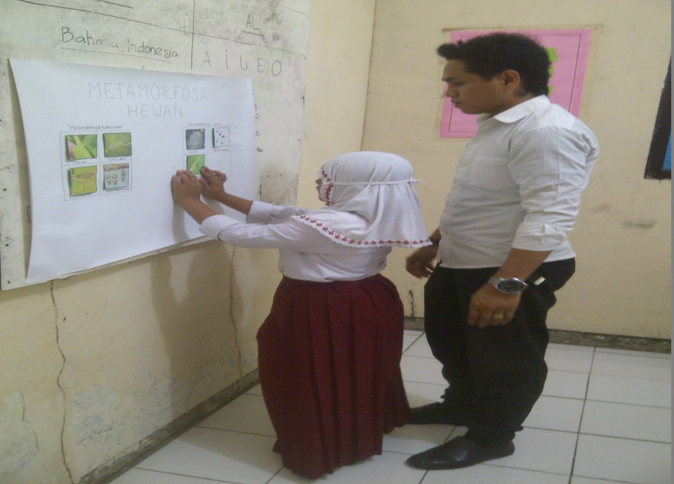
Menyusun metamorfosa dengan benar

